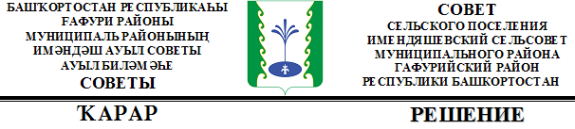

Об утверждении «Внесения изменений в генеральный план сельского поселения Имендяшевский сельсовет муниципального района Гафурийский район Республики Башкортостан»

Руководствуясь статьей 24 Градостроительного кодекса Российской Федерации, Федеральным законом от 06.10.2003 г. №131-ФЗ «Об общих принципах организации местного самоуправления в Российской Федерации», Уставом сельского поселения Имендяшевский сельсовет муниципального района Гафурийский район Республики Башкортостан, с учетом протокола №2 публичных слушаний и заключения о результатах публичных слушаний от 30.03.2023г., Совет сельского поселения Имендяшевский сельсовет муниципального района Гафурийский район Республики Башкортостан: РЕШИЛ:

- Утвердить внесение изменений в Генеральный план сельского поселения Имендяшевский сельсовет муниципального района Гафурийский район Республики Башкортостан (прилагается).
- Контроль за исполнением данного решения оставляю за собой.
- Настоящее решение вступает в силу со дня его подписания и подлежит официальному обнародованию в установленных местах, размещению на сайте администрации сельского поселения Имендяшевский сельсовет муниципального района Гафурийский район Республики Башкортостан http://imendash.ru/.

Глава сельского поселения А.А.Нугайгулов

с . Карагаево,
№ 58-262з
04.04.2023з

